CURSO DE INGRESO

La Universidad en la Argentina

1
Autoras / Valeria Suarez y Silvana A. Staltari


Guion Clase | 4

UNIDAD 2: Orígenes y Desarrollo de la Universidad Argentina

La universidad en la Etapa Reformista

1. Introducción

En la clase de hoy comenzaremos a trabajar con lo que se conoce como la “Reforma Universitaria” del año 1918. Pero en especial en esta clase nos vamos a dedicar al contexto histórico, a las condiciones sociales, políticas, culturales, económicas que la posibilitaron.

Para comprender esta nueva etapa de la universidad es necesario tener presente no solo lo que ya fuimos explicando, sino también las particularidades del contexto nacional e interna-cional que explicaremos a continuación.

Los textos de lectura seleccionados para abordar estos temas son: Recalde (página 12 a 19). En el próximo guion seguiremos trabajando con la Reforma, nos dedicaremos al proceso, a los pedidos de los estudiantes, a la lectura crítica de la Reforma. En particular, a partir del texto de Recalde, el Manifiesto Liminar de la Reforma Universitaria, un texto de Deodoro Roca. Y en la siguiente clase realizarán la actividad integradora de las unidades 1 y 2.
Recuerden que esta actividad es grupal y obligatoria, y cuenta para la aprobación de la cursada.


Área de Ingreso / Secretaría Académica
Campus Virtual UNLa / Universidad Nacional de Lanús

CAMPUS VIRTUAL UNLa_CURSO DE INGRESO_ LA UNIVERSIDAD EN LA ARGENTINA_UNIDAD 2 / CLASE 4

2. Desarrollo temático

2.1. Ley Sáenz Peña

En la clase anterior, señalamos que los cambios sociales que se desarrollaron a partir de la inmigración masiva estuvieron relacionados, en parte, con la dinámica de implementación del modelo agroexportador y un crecimiento económico que generó profundas desigualdades sociales.

Ese crecimiento económico supuso solo beneficios para un sector privilegiado de la sociedad, el oligárquico, que además tenía el control político y evitaba la participación de la mayoría de la población a través de mecanismos fraudulentos.

Las condiciones de vida para lo/as trabajadore/as rurales y urbano/as y la clase media comenzaron a empeorar a partir de la crisis económica de 1885, que llegó a un punto límite hacia 1890. El malestar de aquellas clases se había comenzado a canalizar a través de movimientos sociales anarquistas, organizaciones sindicales (FORA y UGT) y partidos políticos (Partido Socialista y Unión Cívica) que protagonizaron movilizaciones, protestas, huelgas, a las que el gobierno respondió con medidas represivas.


La Federación Obrera Regional Argentina (FORA) es una federación obrera argentina fundada el 25 de mayo de 1901 con el nombre de Federación Obrera Argentina y denominándose FORA a partir de su cuarto congreso en agosto de 1904.

UGT Unión General de Trabajadores fue una central sindical fundada en la Argentina en 1902. Se originó en el desprendimiento de varios sindicatos (albañiles, constructores de carruajes, mecánicos, sastres, etc.) de la recién creada FORA, por entonces aún con el nombre de FOA.

A comienzos del siglo XX, los grupos conservadores se habían divido por la presión social y política y la discusión sobre las posibles soluciones. Un sector de ellos, el oligárquico, consi-

2
CAMPUS VIRTUAL UNLa_CURSO DE INGRESO_ LA UNIVERSIDAD EN LA ARGENTINA_UNIDAD 2 / CLASE 4

deró que era necesario realizar una reforma política para lograr un gobierno más representativo y que esto no representaría una pérdida del poder político que hasta entonces tenían. Por tal motivo sancionaron en el año 1912 la ley “Sáenz Peña”.

Dicha ley propulsaba una reforma electoral a partir de normar el voto secreto lo que habilitó que, en los años siguientes, participaran los radicales y socialistas en las elecciones (recorde-mos que las mujeres no votaban en nuestro país en ese entonces). La Unión Cívica Radical, liderada por Hipólito Yrigoyen, logró el apoyo de los sectores medios y algunos sectores po-pulares y en 1916 triunfó en las elecciones presidenciales inaugurando un nuevo período en la historia política argentina.

Como resumen, en la siguiente red conceptual, destacamos algunas notas importantes con relación a esta Ley.
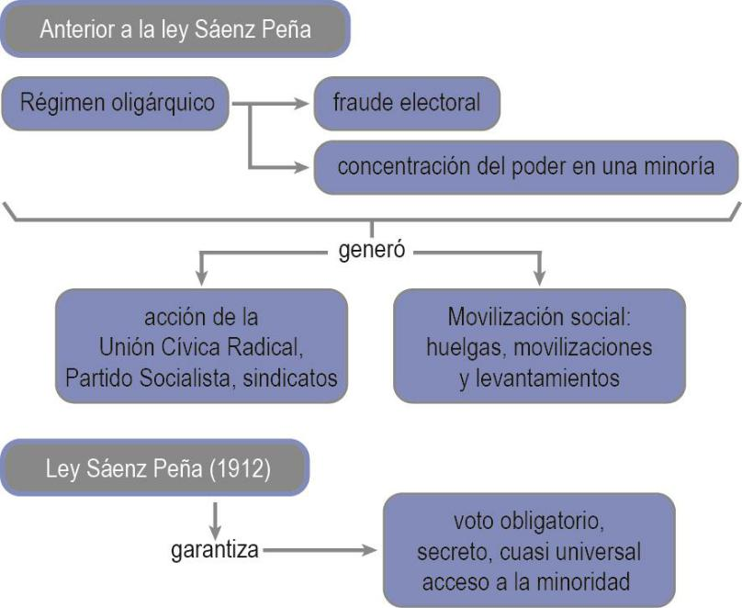


Ahora, antes de continuar con nuestro tema de estudio sobre la Universidad en la Argentina proponemos primero, que

- Miren el siguiente video: “Auge y caída del Yrigoyenismo” emitido por Canal En-cuentro, en el programa Historias de un país.

3
CAMPUS VIRTUAL UNLa_CURSO DE INGRESO_ LA UNIVERSIDAD EN LA ARGENTINA_UNIDAD 2 / CLASE 4
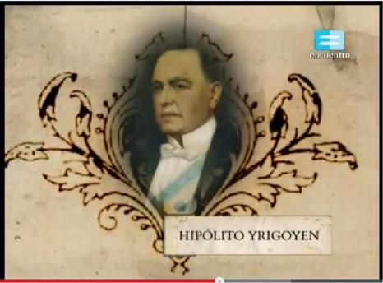

Aquí les dejamos el link para que vean el Programa:
http://www.encuentro.gov.ar/sitios/encuentro/programas/ver?rec_id=50009


- Esta actividad, acompañada por el registro de las ideas principales que transmite dicho video, les permitirá ubicar importantes referencias sobre hechos y procesos históricos durante el primer gobierno de Hipólito Yrigoyen, para poder profundizar el análisis y elaborar conclusiones más acabadas sobre los temas que nos ocupan. De cualquier manera, recordamos que ante cualquier duda que surja pueden recurrir a bibliografía opcional y consultar a las o los docentes.

Una vez finalizada dicha actividad y considerando este marco histórico continuare-mos con la lectura del texto de Recalde - Apartado III que habíamos comenzado la clase anterior.

2.2. 1er. Gobierno de Yrigoyen y democratización en la Argentina

En el apartado III, el autor se refiere a la Universidad en la etapa Reformista y en este marco comienza señalando los aspectos más importantes del Gobierno de Yrigoyen.

Uno de esos aspectos importantes es que, de una forma general, se entiende que con el go-bierno de Yrigoyen comienza un período de la historia argentina que se caracteriza por la de-mocratización política y cultural de la Argentina. Pero ¿a qué se refiere esta idea de demo-cratización política y cultural?

Una vez sancionada la ley Sáenz Peña se eliminan las prácticas fraudulentas en los comicios. Esto posibilita la participación política a través del sufragio de los ciudadanos varones que,

4
CAMPUS VIRTUAL UNLa_CURSO DE INGRESO_ LA UNIVERSIDAD EN LA ARGENTINA_UNIDAD 2 / CLASE 4

conscientes de sus derechos civiles y políticos, venían reclamando las garantías de las condi-ciones necesarias para ejercerlos. Si bien la mayoría de la población era extranjera, lo que comienza a partir de 1912 y se profundiza en 1916, es un proceso de gradual de participación democrática a través de diversas actividades.

Si bien los sectores conservadores, identificados con la vieja oligarquía terrateniente, se opu-sieron a la profundización de la democratización política de los sectores medios y populares, lo cierto es que pese a las interrupciones que se dieron a partir de 1930, aquella seguirá y se completará luego con el desarrollo político del Peronismo.

Resaltamos entonces, la siguiente definición:

Democratización política es el proceso de participación de los ciudadanos en partidos políti-cos, organizaciones sindicales, sociedades de fomento, entre otras y en el ejercicio de sus derechos y obligaciones políticas.

Queda por ver ahora lo que implica “democratización cultural”. Esta idea se encuentra rela-cionada, de una forma indirecta, con el movimiento reformista que es el tema central de esta clase y si bien la retomaremos cuando expliquemos la reforma, podemos adelantar que:

Democratización cultural puede pensarse como el proceso donde los habitantes tienen par-ticipación en los diversos ámbitos culturales.

Este proceso comienza, como hemos explicado en la clase anterior, a finales del siglo XIX, con la ampliación del sistema educativo, pero también con la gran actividad realizada por las Bibliotecas Populares, las Sociedades de Fomento y los Partidos Políticos. La educación fue uno de los canales que permitió que sectores populares y medios experimentaran un ascenso social a través de la obtención de títulos profesionales, mayoritariamente médicos y abogados, que posibilitaba a su vez, la obtención de algún trabajo en la administración estatal o en su defecto, trabajar de forma independiente.

Aclaremos que así como sucedió para el caso de la política, también la democratización cul-tural fue resistida por el sector “privilegiado” de la sociedad que mantuvo el control en mu-chas de las esferas de la Administración Pública y Política del Estado como, por ejemplo, en

5
CAMPUS VIRTUAL UNLa_CURSO DE INGRESO_ LA UNIVERSIDAD EN LA ARGENTINA_UNIDAD 2 / CLASE 4

las instituciones educativas y de salud, en la Cámara de Senadores y en los gobiernos provin-ciales.

Otro de los aspectos importantes que remarca Recalde sobre el gobierno de Yrigoyen, que también pudieron ver en el video fue su política exterior, caracterizada como independiente frente a los intereses imperialistas mundiales.

A nivel mundial, dos hechos importantes sucedieron durante el primer gobierno de Yrigoyen:

- la Primera Guerra Mundial (que comenzó en 1914) y

- la Revolución Rusa en 1917

Los dos acontecimientos afectaron, incidieron y movilizaron al mundo en diferentes aspectos. Por un lado, la Primera guerra mundial generó desajustes en la economía internacional que incidieron también en nuestro país y propiciaron una fuerte discusión de los sectores políticos sobre la participación o no del país en dicha guerra. Pero también la Primera Guerra dio cuenta de la participación de los jóvenes como colectivo, como generación que, además de participar en un conflicto bélico y defender a su nación, podía intervenir en la política local. No siempre los y las jóvenes se reconocen como integrantes de un colectivo, un grupo, con problemas comunes, iniciativas, desafíos, propuestas. Este es un momento particular, algo que se conoce como “juvenilismo” formó parte del clima de época, y se recuperó fuertemente en la Reforma Universitaria.

Podemos preguntarnos: ¿en este momento los y las jóvenes intervienen, participan en rela-ción a los problemas comunes, al proyecto de nación, en tanto jóvenes? Vamos a ver, por ejemplo en la próxima unidad, que el gran sujeto político son los y las trabajadoras, y, las mujeres a partir de su participación política en las elecciones.

Por otro lado, la Revolución Rusa también generó diversos debates sobre la posibilidad real de una alternativa al sistema capitalista, hasta el temor concreto del avance de dicha expe-riencia en otros países. En 1918 no había una clara lectura de lo que ocurría en Rusia, piensen que no existían las redes sociales, ni siquiera la televisión, pero sí se recepcionó como un proceso en el que se mostró que la democracia liberal tenía problemas, que había diferencias entre lo que decía que debía pasar –su deber ser-, y lo que ocurría realmente –la democracia real, que no había mejorado la vida del pueblo.

6
CAMPUS VIRTUAL UNLa_CURSO DE INGRESO_ LA UNIVERSIDAD EN LA ARGENTINA_UNIDAD 2 / CLASE 4

El último aspecto que Recalde señala como importante es el Programa Económico que siguió el gobierno de Yrigoyen: el radicalismo no se propuso cambiar el modelo económico agroexportador de la Argentina pero sí, se propuso mejorar la situación de los sectores medios urbanos y desarrollar algunas actividades que funcionaban como complementarias a dicho modelo como, por ejemplo, la explotación petrolera, industrias alimenticias, metalúrgicas y frigoríficas.

Repasemos los puntos más importantes de este período:
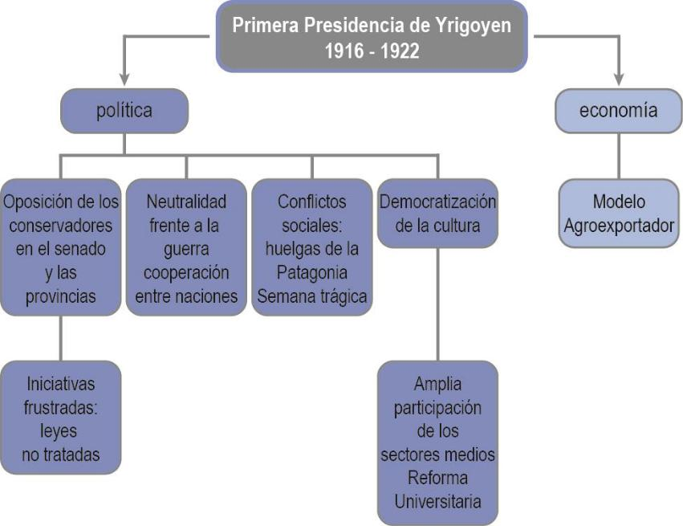

Entonces, hasta aquí dimos cuenta del contexto que posibilitó el surgimiento de la Reforma. Podríamos agregar también la Revolución Mexicana, proceso política que trajo a nuestra Patria Grande la posibilidad de transformación social, política y también económica. Y el modernismo cultural, como corriente cultural que en época pautaba, influía en gran parte de las producciones intelectuales, culturales. El modernismo tuvo como banderas al juvenilismo, al que mencionamos a propósito de la Primera Guerra, podemos verlo en la obra de Enrique Rodó, Ariel: los jóvenes como los protagonistas, como aquellos que pueden transformar la realidad de nuestros países. Y en relación a esto, la recuperación fuerte de nuestra Patria Grande, somos una nación con historia, intereses, problemas, diversidades pero con un proyecto común.

7

